Martes
08
de febrero

Tercero de Primaria
Matemáticas

Con mucha precisión

Aprendizaje esperado: estimación de longitudes y su verificación usando la regla.

Énfasis: usar la regla graduada como instrumento para verificar longitudes estimadas.

¿Qué vamos a aprender?

La sesión de hoy se llama “Con mucha precisión” y corresponde al desafío 25 de su libro de matemáticas.

Ayer medimos nuestro sacapuntas y nos dimos cuenta que mide más de dos centímetros y menos de tres centímetros de largo. Vamos a observar una regla acomodada perfectamente midiendo el largo.

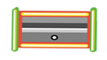

Al medir con una regla la longitud de su sacapuntas, debe iniciar desde la marca donde está el cero, como cuando medimos el caminito de las catarinas a su comida y del portarretrato, tuvimos mucho cuidado en iniciar a medir desde el cero.

Si las marcas pequeñas se llaman milímetros, las marcas más grandes que están en los números se llaman centímetros, entonces mide 2 centímetros con 5 milímetros.

Es muy importante que recordemos lo que vemos en clases anteriores, pues eso nos ayuda a resolver las actividades que vamos a realizar en las siguientes clases.

¿Qué hacemos?

Vas a medir la longitud de diferentes objetos que tienen cerca de ustedes y para ello vamos a usar una regla. Busquen su regla. Recuerden que desde el martes les dijimos los nombres de los materiales estaríamos usando esta semana.

Vamos a usar 4 útiles escolares.

- Marcador
- Lápiz
- Goma
- Cuaderno

¿Ya tienes tu regla? vamos a comenzar a medir. Comienza a medir y escribir el largo de sus objetos.

La goma mide 3 centímetros con 4 milímetros. El marcador mide 13 centímetros con 5 milímetros, el lápiz mide 17 centímetros y el cuaderno 26 centímetros.

Todos podemos tener un lápiz, pero la medida de su longitud puede ser diferente, lo mismo sucede con los cuadernos, aunque la medida del largo está en función de su forma, es decir, si es francesa, italiana o profesional.

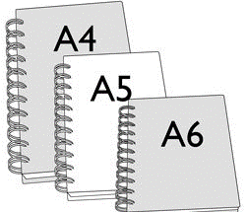

Hoy estamos usando muchas cosas que aprendimos en esta semana, por ejemplo, utilizar adecuadamente la regla para medir la longitud de un objeto ¡Ya sé! por eso la clase se llama ¡Con mucha precisión!

Sí las marcas que hemos usado nos sirve para medir en centímetros y en milímetros, ¿Para qué nos sirven las marcas del otro lado que están más separadas?

Estas son las pulgadas, nos pueden servir para medir la longitud de un objeto, pero esta unidad de medida se usa más en otros países, por ejemplo, en Estados Unidos, aunque algunos productos que compramos traen su longitud en metros y en pulgadas.

Debemos conocer que los centímetros, los milímetros y las pulgadas nos sirven para medir la longitud de un objeto, pero también existen otras unidades de medida que nos ayudan a medir distancias más grandes, por ejemplo, la distancia entre un lugar y otro seria en kilómetros.

Ahora, observa la siguiente imagen, ¿Qué puedes observar?

Es una joven que tiene una cinta de medir en el cuello, también las costureras usan cintas para medir en centímetros y milímetros cuando confeccionan ropa. ¿Que observas en la siguiente imagen?
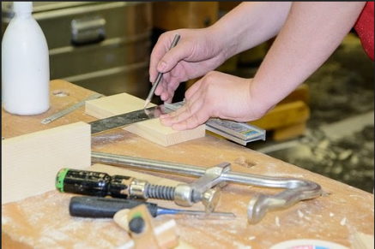

Un lugar donde se construyen muebles, también están midiendo.

¡Sí! los carpinteros pueden medir en centímetros, milímetros y metros para construir muebles. ¡Muy bien! por último, veamos esta imagen.

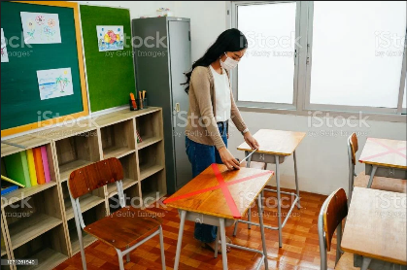

¡Es una maestra en un salón de clases! La maestra está usando una cinta para medir la sana distancia entre dos mesas de un salón de clases.

Al igual que el carpintero, la costurera y muchas personas que miden objetos diariamente en sus trabajos. En muchos lugares nos conviene medir en centímetros, milímetros y metros, por ejemplo, en la casa, en la escuela y en diferentes trabajos. ¡Esto es muy interesante!

El año próximo cuando estén en cuarto grado vas a estudiar otras unidades de medida por ejemplo el metro, el kilómetro, la pulgada, la milla y el pie.

El Reto de Hoy:

No debemos olvidar lo que vimos el día de hoy en la clase “Con mucha precisión”.

Ahora te invito a que vayas a su libro de matemáticas y tomes como reto el desafío 25 que también se llama “Con mucha precisión” donde puedes encontrar actividades como las que hemos realizado en esta clase y las realices.

Si te es posible consulta otros libros y comenta el tema de hoy con tu familia.

¡Buen trabajo!

Gracias por tu esfuerzo.

Para saber más:
Lecturas

https://www.conaliteg.sep.gob.mx/

